**SISTEMA WEB DE GESTIÓN MEDICA DOCUMENTACIÓN**

**Versión 1.0**

**Fecha: [15/01/2025]**

**CONTROL DE VERSIONES**

|  |  |  |  |
| --- | --- | --- | --- |
| **Versión** | **Fecha** | **Responsable** | **Descripción** |
| 3.0 | 29/12/2024 | Patrick García Abanto  Dennis Josué Sánchez Hidalgo | Versión terminada |

**TABLA DE CONTENIDOS**

1. VISIÓN DEL PROYECTO
2. ALCANCE Y OBJETIVOS
3. ARQUITECTURA DEL SISTEMA
4. HISTORIAS DE USUARIO
5. ANEXOS
6. **VISIÓN DEL PROYECTO**
   1. **DESCRIPCIÓN GENERAL**

El Sistema Web de Gestión Médica busca ser una solución para que simplificar y automatizar los procesos administrativos en clínicas y consultorios médicos. A través de una plataforma accesible y eficiente, el sistema permitirá gestionar pacientes, citas y personal médico, mejorando la calidad del servicio, optimizando el tiempo de los profesionales de la salud, brindar una experiencia más organizada y satisfactoria a sus pacientes.

* 1. **OBJETIVOS PRINCIPALES**
* **Digitalizar la gestión médica:** Reemplazar los métodos tradicionales de registro en papel con un sistema web centralizado y seguro.
* **Facilitar la programación de citas:** Permitir a los usuarios registrar y organizar citas médicas de manera rápida y eficiente.
* **Optimizar la administración de datos:** Centralizar la información de pacientes y médicos para facilitar su acceso y manejo.
* **Mejorar la experiencia del usuario:** Proveer de una plataforma intuitiva y accesible desde cualquier dispositivo conectado a internet.

**STAKEHOLDERS**

* Médicos
* Pacientes
* Personal administrativo
* Equipo de desarrollo
* Reguladores del sector salud

1. **ALCANCE Y OBJETIVOS**
   1. **MÓDULOS DEL SISTEMA**
      1. **Gestión de Pacientes**

* Registro y actualización de datos
* Gestión de estado
* Búsqueda y filtrado
  + 1. **Gestión de Personal Medico**
* Registro y Actualización de datos
* Asignación de roles
* Programación y disponibilidad
* Seguimiento de desempeño
  + 1. **Gestión de Citas**
* Registro citas
* Cancelar citas
* Modificación de citas
* Búsqueda de citas
  + 1. **Gestión Administrativa**
* Gestión de usuario
* Control de roles y permisos
* Backups de los datos
* Reportes y estadísticas
* Configuración del sistema

1. **ARQUITECTURA DEL SISTEMA**
   1. **STACK TECNOLÓGICO**

* Eclipse IDE
* Java JDK 21
* Server ApacheTomcat v10.1.28
* Bootstrap

**Base de Datos**:

* MySQL

**Infraestructura:**

* MVC (modelo-vista-controlador)
  1. **REQUISITOS NO FUNCIONALES**

**Disponibilidad:**

* Uptime: 99.9%
* Tiempo máximo de inactividad: 8.76 horas/año

**Rendimiento:**

* Tiempo de respuesta < 2 segundos
* Throughput: 1000 requests/segundo
* Latencia máxima: 200ms

**Seguridad:**

* Encriptación de datos sensibles
* Auditoría y Monitoreo
* Backups cifrados

**Escalabilidad:**

* Horizontal para componentes stateless
* Vertical para base de datos
* Horizontal con Caching

1. **HISTORIAS DE USUARIO**
   1. **EPIC 1: Gestión de Usuarios**
      1. **HU-001: Registro de Paciente**

**Como** personal administrativo **Quiero** poder registrar al nuevo paciente en el sistema **Para** acceder a su información personal

**Criterios de Aceptación:**

1. El formulario debe incluir:
   * Datos personales (nombre, apellidos, DNI/pasaporte)
   * Fecha de nacimiento
   * Dirección
   * Contacto (teléfono)
   * Datos del apoderado (para menores de edad)
2. Validar formato de teléfono
3. Verificar que el DNI/pasaporte no esté duplicado

**Estimación: 3 puntos  
Prioridad: Alta**

* + 1. **HU-002: Registro de Personal Medico**

Como recepcionista  
Quiero poder registrar al personal médico  
Para gestionar sus datos

Criterios de Aceptación:

1. El formulario debe incluir:
   * Datos personales completos
   * Información profesional
   * Áreas de especialización
   * Tipo de personal
2. Asignar número de único
3. Configurar permisos

**Estimación: 4 puntos  
Prioridad: Alta**

* + 1. **HU-003: Gestión de Perfiles**

Como usuarios registrados  
Quiero poder actualizar la información personal  
Para mantener sus datos actualizados

Criterios de Aceptación:

1. Permitir editar:
   * Datos de contacto
   * Dirección
   * Foto de perfil
2. Mantener historial de cambios
3. Requerir contraseña para cambios críticos

Estimación: 3 puntos  
Prioridad: Media

* 1. **EPIC 2: Gestión de Citas**
     1. **HU-004: Proceso Para Agendar citas**

Como recepcionista  
Quiero poder agendar una cita  
Para organizar el orden y las fechas de atención medica al paciente

Criterios para Agendar:

1. Validar Paciente
2. Edad del Paciente
3. Validar conflictos de horario
4. Mostrar:
   * Especialidades disponibles
   * Horarios disponibles
   * Cupos disponibles

Estimación: 4  
Prioridad: Media

* + 1. **HU-005: Gestión de Horarios**

Como administrador   
Quiero poder gestionar los horarios del personal médico  
Para organizar las citas medicas

Criterios de Aceptación:

1. Permitir:
   * Creación de horarios
   * Asignación de personal medico
   * Gestión de conflictos
2. Validar disponibilidad de personal medico
3. Generar vista calendario

Estimación: 3 puntos  
Prioridad: Alta

* 1. **EPIC 3: Reportes y Análisis**
     1. **HU-006: Reportes Médicos**

Como Administrador  
Quiero generar reportes de rendimiento  
Para analizar el desempeño del personal

Criterios de Aceptación:

1. Generar reportes de:
   * Rendimiento del personal
   * Estadísticas de desempeño
   * Total de Citas Completadas
2. Filtros personalizables
3. Gráficos interactivos

Estimación: 3 puntos  
Prioridad: Media

**Notas Técnicas**

**Definition of Ready (DoR):**

* Historia claramente descrita
* Criterios de aceptación definidos
* Estimación realizada
* Dependencias identificadas
* Recursos necesarios disponibles

**Definition of Done (DoD):**

* Código implementado y probado
* Pruebas automatizadas escritas
* Documentación actualizada
* Code review completado
* Desplegado en ambiente de pruebas
* Aprobado por Product Owner

**Priorización:**

* Alta: Crítico para el MVP
* Media: Importante pero no bloqueante
* Baja: Deseable, pero puede esperar

**Estimación:**

* 1-2 puntos: Tarea simple
* 3-5 puntos: Complejidad media
* 8 puntos: Tarea compleja
* 13+ puntos: Requiere división

1. **ANEXOS**
   1. **DIAGRAMAS**

* Arquitectura del sistema



Petición

CONTROLLER

Transferencia

De datos

Respuesta

Grafica

Respuesta

VIEW

MODEL

* Casos de Uso de requerimiento

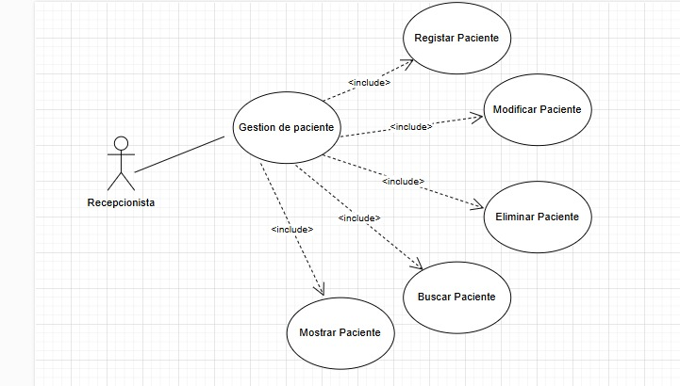

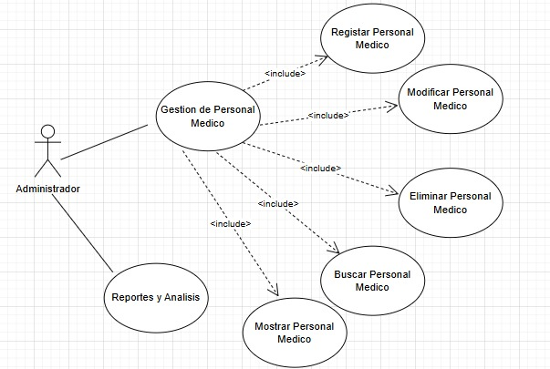

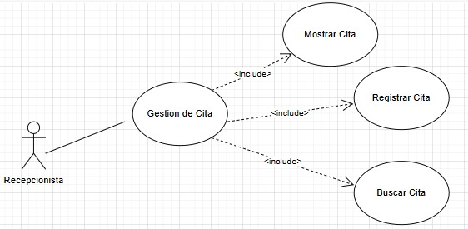

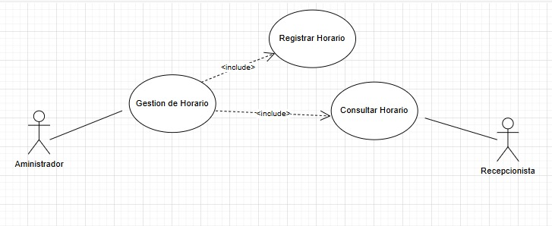

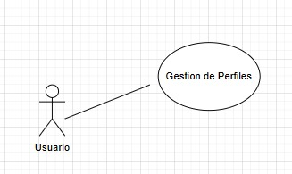

* 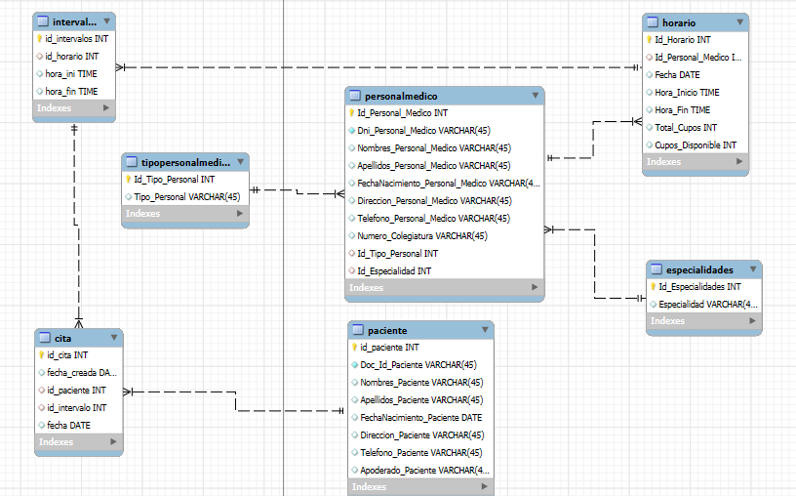Modelo de datos
  1. **MOCKUPS**
* Interfaces principales
  + *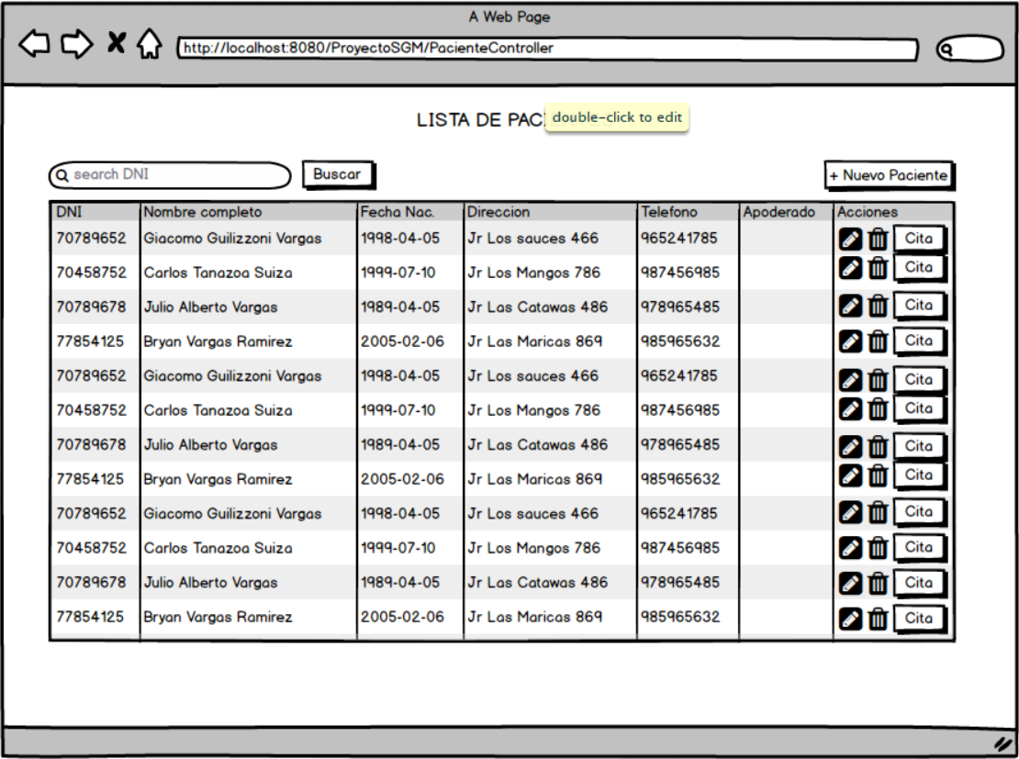Interfaz 1 – listar pacientes*
  + *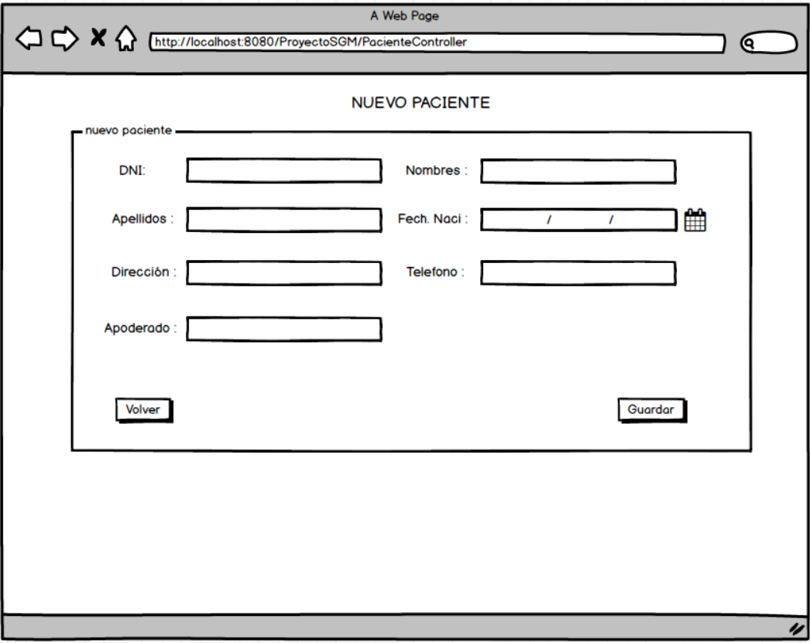Interfaz 2 – nuevo paciente*
  + *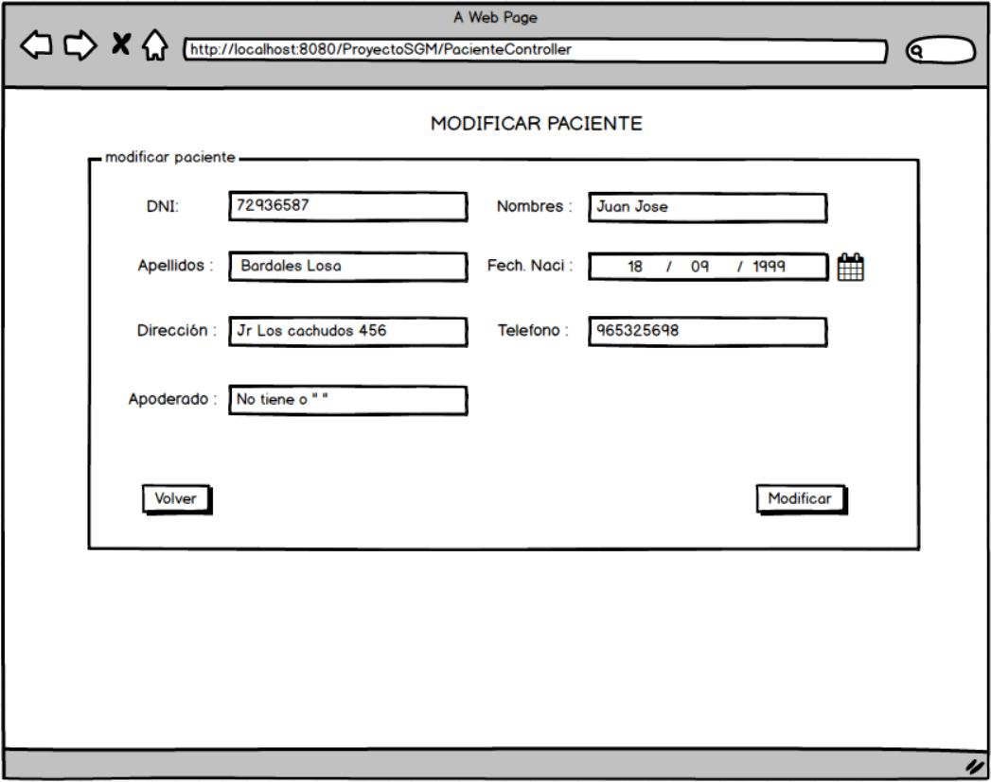Interfaz 3 – Modificar Paciente*
  + *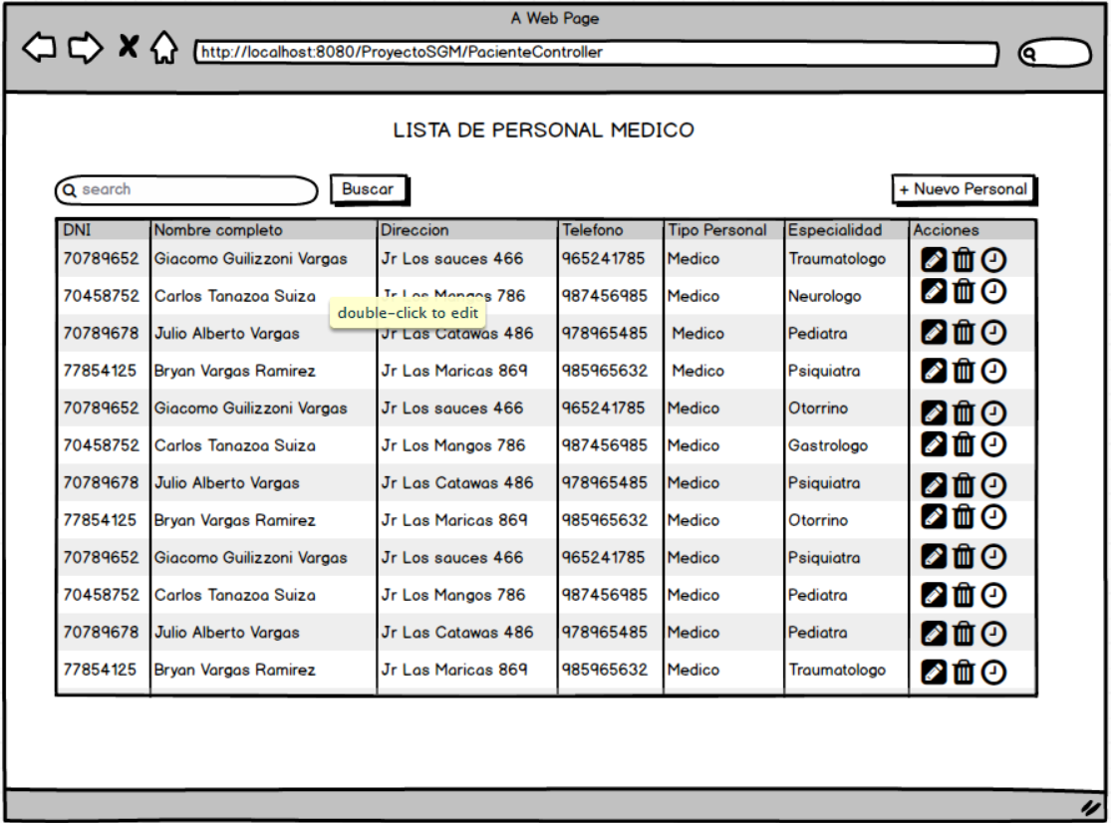Interfaz 4 – Listar Personal Medico*
  + *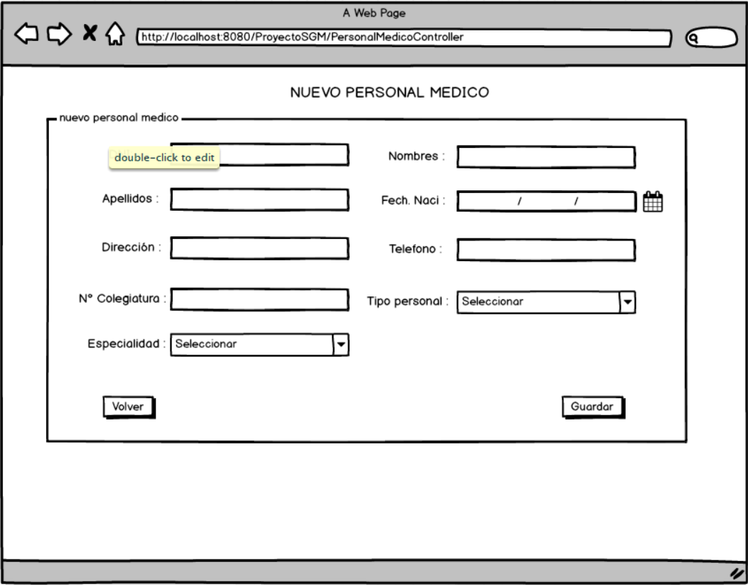Interfaz 5 – Nuevo Personal Medico*
  + *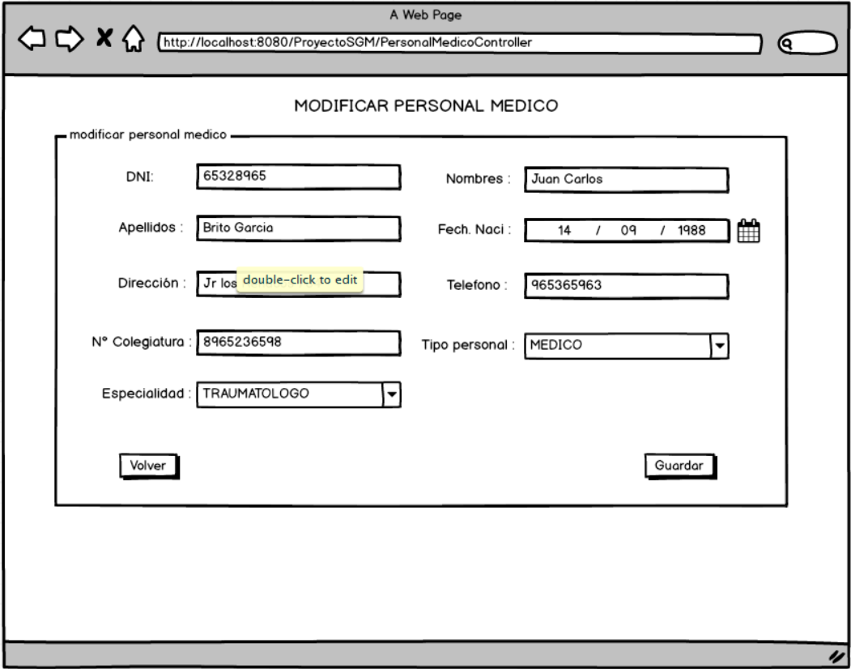Interfaz 6 – Modificar Personal Medico*
  + *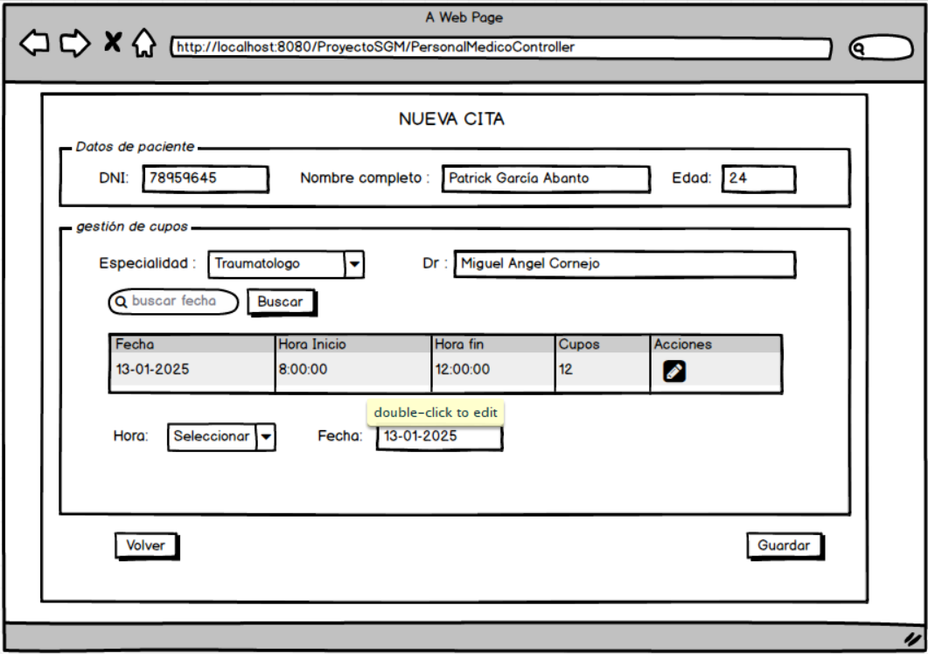Interfaz 7 – Creación de cita*
  + *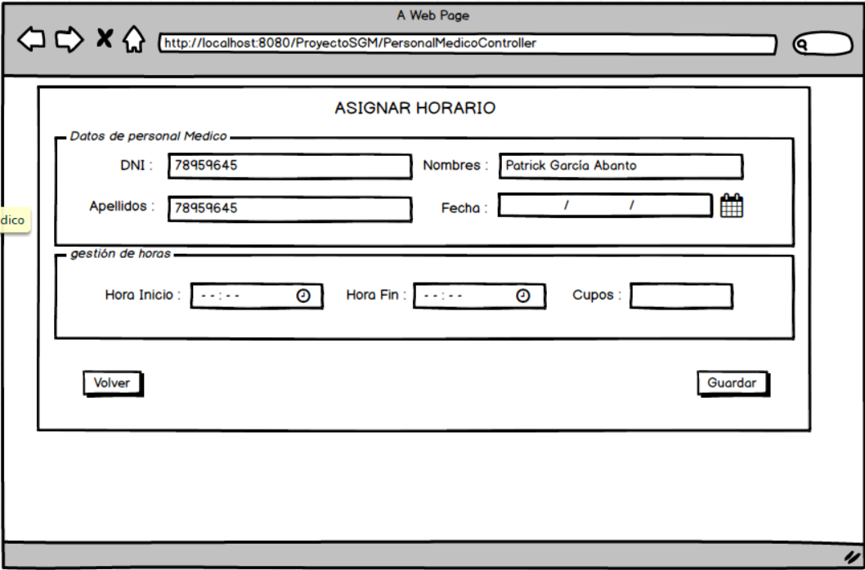Interfaz 8 – Asignación de Horarios*

**GITHUB**

* CÓDIGO FUENTE
* DOCUMENTACION
* INFORME
* BD (SCRIPT)
* MANUAL DE INSTALACIÓN Y CONFIGURACIÓN

**APROBACIONES**

Product Owner Scrum Master

Fecha: __________________ Fecha: ___________________

Tech Lead Stakeholder Principal

Fecha: ____________________ Fecha: ___________________